РАДИАЦИОННАЯ БИОЛОГИЯ. РАДИОЭКОЛОГИЯ, 2003, том 43, № 3, с. 315-319
МАТЕРИАЛЫ III МЕЖДУНАРОДНОГО СИМПОЗИУМА
УДК 615.1:612.015.16:57721
РЕГУЛЯЦИЯ ФУНКЦИОНАЛЬНОГО СОСТОЯНИЯ НЕЙРОНА
СВЕРХМАЛЫМИ ДОЗАМИ
РАЗЛИЧНЫХ БИОЛОГИЧЕСКИ АКТИВНЫХ ВЕЩЕСТВ НЕСПЕЦИФИЧЕСКИЙ ЭФФЕКТ
© 2003 г. С. Ф. Терехова*, Т. Н. Греченко
Институт биохимической физики им. Н.М.Эмануэля РАН, Москва Институт психологии РАН, Москва
В опытах на нейронах моллюска Helix lucorum изучалось действие биологически активных веществ (БАВ) в сверхмалых дозах (10~¹⁵-10~²⁷ моль/л). Исследованы нейроны полуинтактного препарата и полностью изолированные клетки. Контролировали показатели электрической активности клетки -уровень мембранного потенциала (МП), состояние электровозбудимой мембраны и пейсмекерного механизма, чувствительность соматической мембраны к микроаппликациям медиатора ацетилхоли-на (АХ). В опытах использовали следующие вещества: синтетические антиоксиданты двух видов, ГАМК, этанол, серотонин, пептид сна ДСИП, противоопухолевый антибиотик рубоксил, ноотропный препарат ГВС-111 (К-фенил-ацетил-Ь-пролил-глицина этиловый эфир), которые однократно вводили в проточную камеру в концентрации 10"¹* - 10~²⁷ моль/л в количестве 0.35 мл. Результаты показали, что все перечисленные вещества вызывали ответы, которые заключались в длительном изменении характеристик активности нейрона. В контактный период ответы не зависели ни от вида вещества, ни от его концентрации. Проведенные опыты позволяют выдвинуть предположение о существовании малоизученных путей регуляции функционального состояния нейронов и "скрытого" канала приема и передачи информации, весьма существенного для влияния на процессы жизнедеятельности.
Биологически активные вещества, сверхмалые дозы, моллюск, изолированный нейрон, электрическая активность, пейсмекер, хемочувствителъность.

"Сверхмалыми дозами (СМД) биологически активных веществ (БАВ) считаются дозы, эффективность которых не может быть объяснена с общепринятых позиций и требует разработки новых механизмов" [1, 2]. Ответ на сверхмалые дозы (10~¹⁵ моль/л и ниже) - это особый способ взаимодействия любых биологических объектов с биологически активными веществами. Действие сверхмалых доз показано в опытах на животных in vivo, на изолированных клеточных мембранах in vitro [3-7]. Детальные изменения биологических характеристик электровозбудимых и хемочувствительных мембран при действии сверхмалых доз БАВ можно изучать на нейронах моллюсков [8]. Использование полуинтактного препарата предоставляет возможность анализа действия вещества на системном уровне, а опыты на полностью изолированных нейронах позволяют контролировать начало действия вещества на различные показатели электрической активности клетки - уровень мембранного потенциала (МП), состояние электровозбудимой мембраны и пейсмекерного механизма, чувствительность со-
матической мембраны к нейромедиаторам (в проведенных опытах к ацетилхолину).
*Адресат для корреспонденции: 119991 Москва, ул. Косыгина, 4, ИБХФ РАН; тел.: 939-74-09; e-mail: seren@sky.chph.ras.ru.
МАТЕРИАЛЫ И МЕТОДИКА
Производили регистрацию электрической активности отдельных нервных клеток на полуин-тактном препарате, препарате изолированной ЦНС или полностью изолированном нейроне наземного моллюска Helix lucorum [8-10]. Выделенные нейроны помещали в экспериментальную камеру с постоянным протоком физиологического раствора. Биологически активные вещества растворяли в физиологическом растворе и доводили до нужной концентрации при помощи постепенного разведения (от 10~³ моль/л, уменьшая на каждой ступени концентрацию в 100 раз) и одновременного встряхивания (20 с). Вещество в соответствующей концентрации однократно вводили в проток физиологического раствора в количестве 0.35 мл.
В опытах применяли следующие БАВ, хорошо известные своим действием в функциональных концентрациях: синтетические антиоксиданты двух видов - антиоксидант АО1 (6-метил-2-этил-3-ок-сипиридин, хлоргидрат) и АО2 (4-окси-3,5-дитрет-

315

316
ТЕРЕХОВА, ГРЕЧЕНКО

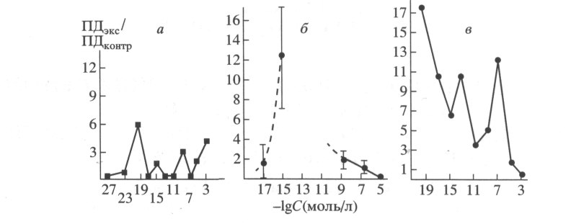

Рис. 1. Влияние концентрации биологически активных веществ (БАВ) на ответы нейронов, а - изменение ответа на действие деполяризационного внутриклеточного тока при нахождении клеток в физиологическом растворе с разными концентрациями у-аминомасляной кислоты (ГАМК), антиоксиданта АО1 (б) (приведен 90% -ный доверительный интервал) и этанола (в).

бутил-а-метилбензиламин, хлоргидрат); нейроме-диаторы - у-аминомасляная кислота (ГАМК) и се-ротонин; противоопухолевый антибиотик Ruboxyl (нитроксильное производное рубомицина); пептиды - ноотропный дипептид ГВС-111 (N-фенил-ацетил-Ь-пролил-глицина этиловый эфир) и эндогенный нонапептид ДСИП (дельта-сон индуцирующий пептид); этанол.
Ответы нейронов на действие веществ в сверхмалых дозах - способность генерировать потенциалы действия (ПД) в ответ на электрическое внутриклеточное раздражение - оценивали по значению максимального эффекта на кинетической кривой для каждой концентрации, выраженному соотношением ПД_{ЭКС} (эксперименталь-ное)/ПД_{контр} (контрольное). На рис. 1, 3 представлены средние значения из 3-10 экспериментов для каждой точки.
Зарегистрирована электрическая активность более 500 идентифицированных и неидентифицированных нейронов, 400 из которых полностью изолированные.
Результаты показали, что все перечисленные вещества влияют на электрическую активность нейронов.
РЕЗУЛЬТАТЫ И ОБСУЖДЕНИЕ
Нелинейная зависимость "доза-эффект". При
изучении дозовых зависимостей биологических эффектов в небольшой области функциональных концентраций часто удается описать процесс с точки зрения единого механизма. Например, в нейрофизиологических экспериментах, показывающих зависимость между количеством выделяющегося медиатора и ответом хемочувствитель-ных рецепторов.
При переходе к широкой области концентраций приходится отказаться от однозначной интерпретации. В наших экспериментах в диапазоне концентраций 10~³ моль/л - 10~²⁷ моль/л мы полу-
чили сложные зависимости доза-эффект для ряда веществ (рис. 1). Каждая зависимость демонстрирует индивидуальную форму ответов нейрона на предъявление определенного вещества. Для ГАМК - полиморфный тип зависимости, для АО1 - колоколообразный, для этанола - зависимость, отражающая постоянное увеличение ответов с уменьшением концентрации, которую можно тоже определить как полиморфную.
Для объяснения таких зависимостей предложены различные модели [11]. Полученные результаты согласуются с представлениями о различном функциональном участии исследуемых БАВ в жизнедеятельности нейрона. Индивидуальный характер ответов для каждого вещества подтверждается также различным временем достижения максимального значения на кинетической кривой: для АО1 и АО2 - 60 мин, для ГАМК -120 мин, для этанола - 10 мин.
Возможно, каждая зависимость доза-эффект для конкретного вещества отражает последовательное включение разных механизмов действия БАВ на нейрон в соответствующих областях концентраций. Для области концентраций 10~¹⁵-10~¹⁹ моль/л проявляется общая закономерность: величина максимального эффекта увеличивается с переходом к СМД.
Удивительно, что растворы ГАМК в "концентрациях" 10~²³ и 10~²⁷ моль/л (молекулы ГАМК в растворе отсутствуют) подавляют электрическую активность нейрона и приводят в 60% случаев к гибели клетки.
Для того чтобы быть уверенным в том, что наблюдаемые эффекты, развившиеся при использовании БАВ в СМД, не являются артефактами, имеющими разное происхождение, были выполнены следующие эксперименты (рис. 2). Контролировали стабильность электрической активности нейронов при длительной регистрации до введения вещества. Такие контрольные опыты были

РАДИАЦИОННАЯ БИОЛОГИЯ. РАДИОЭКОЛОГИЯ том 43 № 3 2003

РЕГУЛЯЦИЯ ФУНКЦИОНАЛЬНОГО СОСТОЯНИЯ НЕЙРОНА
317
А
6 в
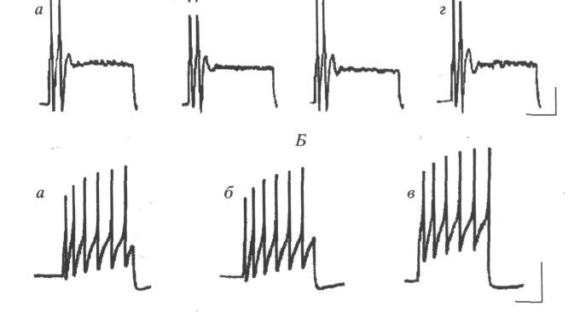
Рис. 2. Результаты контрольных опытов, показывающих активность нейрона до введения вещества (А) и ответы нейрона на введение чистого физиологического раствора (Б) (объяснения в тексте).
А - в нормальном физиологическом растворе через: а - 30, 6- 45, в - 60 и г - 120 мин от начала опыта; Б - при введении физиологического раствора: а — исходная активность, б - через 4 и через 45 мин (в) от момента введения раствора. Калибровка: 10 мВ, 1 с.

выполнены на идентифицированных нейронах, электрическая активность которых хорошо изучена (например, на нейроне ЛПаЗ). Проверяли влияние введения чистого физиологического раствора и возможный артефакт, который может при этом возникать в процессе введения в проток дополнительного объема. В этом случае увеличение скорости протока могло повлиять на положение микроэлектродов и активность нейрона (вводили физиологический раствор, равный объему раствора БАВ в эксперименте). В контрольных опытах ответы клетки на тестирующие стимулы продемонстрировали стабильность состояния нейрона в течение многих часов наблюдений.
Изменение ответов нейрона во времени при действии веществ в сверхмалых дозах. Электрическую активность нервных клеток, подвергнутых действию БАВ в области сверхнизких концентраций (10~¹⁵ - 10~¹⁹ моль/л), регистрировали в течение многих часов на фоне постоянного мембранного потенциала. Получены данные о длительности воздействия БАВ при его однократном применении (рис. 3). Наиболее кратковременными оказались эффекты, вызываемые этанолом (10~¹⁷ моль/л)). Для некоторых нейронов обнаружено, что при быстром достижении максимального эффекта (через 10 мин) восстановление до исходного уровня может произойти уже через 20 мин. Для АО1 (1Q-¹⁵ моль/л) и ГАМК (10~¹⁹ моль/л) не удалось наблюдать восстановление исходного уровня в течение всего времени эксперимента (на рис. 3 представлены ответы нейронов в течение 70 мин). Ответы нейронов достигают максимальных значений и остаются в
дальнейшем на высоком уровне. Так как в течение всего эксперимента происходит обновление физиологического раствора, то создается впечатление, что этанол отмывается током физиологического раствора и его эффект связан с внешним влиянием на мембраны нейрона, а АО1 и ГАМК вызывают длительные изменения в динамике ответов, которые не устраняются обновляемым физиологическим раствором; эффект этих веществ, вероятно, сопровождается изменениями во всех структурах нейрона. Любая динамика ответов нейронов в области СМД означает непрерывное изменение функционального состояния клетки.
Неспецифический характер ответов в контактный период взаимодействия нейрона и биологически активных веществ в сверхмалых дозах.
Рассмотрим действие веществ в СМД в двух временных периодах. Отдаленные изменения (десятки минут) функционального состояния клетки являются индивидуальными характеристиками действия каждого вещества в определенной концентрации. В первоначальный период взаимодействия (контактный период) - через 1-3 мин после введения любого вещества - ответная реакция характеризуется резким увеличением электрической активности нейрона (рис. 3). На рис. 4 представлены нейрограммы ответов нейронов для разных веществ в разных концентрациях, но в одной области СМД (10~¹⁵ - 10~¹⁹ моль/л). Нейрограммы практически одинаковы. В контактный период сверхслабые изменения во внешней среде приводят к неспецифическим ответам в электрической активности [12]. По-видимому, нейрон переходит в новое функциональное состояние, которое опре-

РАДИАЦИОННАЯ БИОЛОГИЯ. РАДИОЭКОЛОГИЯ том 43 № 3 2003

318
ТЕРЕХОВА, ГРЕЧЕНКО

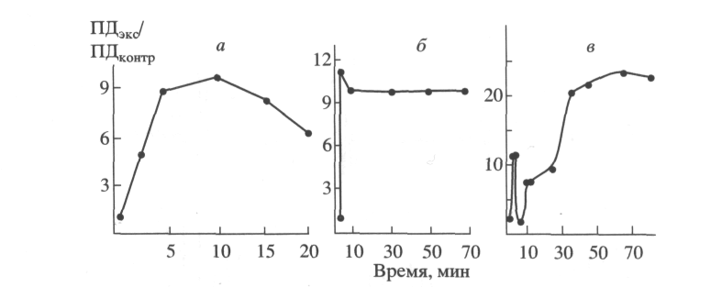

Рис. 3. Изменение реакции нейронов на действие электрического деполяризационного внутриклеточного стимула при их длительном пребывании в физиологическом растворе после однократного введения биологически активных веществ (БАВ). а - после добавления этанола в концентрации 10 моль/л; 6 - ГАМК в концентрации КГ¹⁹ моль/л; в - антиоксиданта АО1в концентрации 1СГ¹⁵ моль/л.

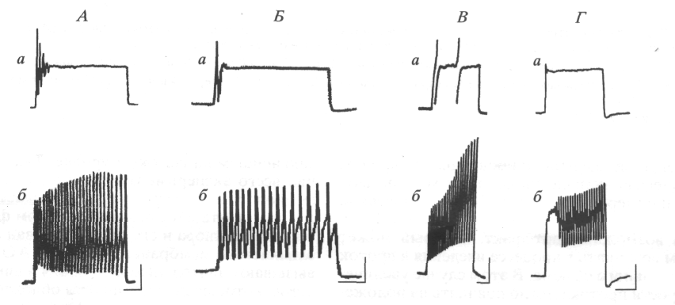

Рис. 4. Ответы идентифицированного нейрона ЛПаЗ после введения БАВ - антиоксиданта АО1 в концентрации 10 моль/л (А), этанола (Б) в концентрации 10~¹⁷ моль/л, ГАМК в концентрации 10~¹⁹моль/л (В) и ГВС-111 в концентрации 10 моль/л (Г): а - исходные ответы на внутриклеточное электрическое раздражение деполяризационным током, 6 - ответы на стимул прежней интенсивности через 2 мин для (А), через 2.5 мин для (Б), через 1 мин для (В) и через 2 мин для (Г). Калибровка: 10 мВ, 1 с.

деляет возможность дальнейших изменений во времени. При этом неспецифический эффект ответов не коррелирует ни с направленностью, ни с величиной максимальных изменений в отдаленный период - через десятки минут. По нашим расчетам через 1 мин после введения вещества в проток в концентрации 10~¹⁵ моль/л с нейроном может столкнуться одна молекула вещества. Схемы взаимодействия веществ в сверхмалых дозах с биообъектами, предложенные в [3,11,13], не позволяют объяснить, почему вещества разного строения, взятые в разных концентрациях, вызывают одинаковые ответы нейрона в начальной стадии. Таким образом, результаты наших экспериментов позволяют предположить, что в контактный период взаимодействие нейрона и вещества в СМД вызывает неспецифический ответ клетки.
Чувствительность нейронов к действию веществ в сверхмалых дозах. Исследования, прове-
денные нами на 400 изолированных нейронах, показывают, что чувствительность нервных клеток к веществам в сверхмалых дозах зависит от их исходного функционального состояния, которое определяется уровнем мембранного потенциала (МП), порогом генерации потенциалов действия (ПД), активностью пейсмекерного механизма и возбудимостью хемочувствительной мембраны. Для пейсмекера характерна чувствительность к широкому спектру воздействий - от связанных с активностью специфических рецепторов до экзогенных, не имеющих четкой адресации к определенным рецепторным образованиям. Эта особенность пейсмекеров обеспечивает их участие в ответах на действие БАВ в СМД. На основе данных, полученных на изолированных нейронах, мы можем утверждать, что наибольшей чувствительностью к действию БАВ обладает эндогенная пейс-мекерная активность. Известно, что механизм

РАДИАЦИОННАЯ БИОЛОГИЯ. РАДИОЭКОЛОГИЯ том 43 № 3 2003

РЕГУЛЯЦИЯ ФУНКЦИОНАЛЬНОГО СОСТОЯНИЯ НЕЙРОНА
319

пейсмекерной активности зависит от ионов Са⁺⁺ [10, 14, 15]. В данной работе было показано, что нахождение клетки в бескальциевом растворе приводит к отсутствию эффекта БАВ. Сравнение литературных и наших экспериментальных данных приводит к предположению об особой роли ионов Са⁺⁺ в механизмах действия БАВ в СМД.
Результаты всех экспериментов на изолированных нейронах не дают ответа на вопрос о природе сигнала, передаваемого из внешней среды растворенным веществом в сверхмалых дозах, а также о системе приема такого сигнала на мембране клетки. Однако есть доказательства быстрого распространения сигнальной информации на всю нервную систему улитки. В опытах с применением БАВ в концентрациях 10~¹⁵-10~²⁷ моль/л анализировали электрическую активность полуинтактного препарата и препарата изолированной нервной системы. Многие нейроны отвечали включением пейсмекер-ного механизма, другие демонстрировали значительное изменение как фоновой активности, так и ответов на периферические тактильные раздражения (результаты не представлены).
Проведенные эксперименты позволяют выдвинуть предположение о существовании малоизученных путей регуляции функционального состояния нейронов и "скрытого" неспецифического канала приема и передачи информации, весьма существенного для влияния на процессы жизнедеятельности.
Работа поддержана грантами РГНФ № 020600011а, № 03-06-00102а; НШ - 89.2003.6.
СПИСОК ЛИТЕРАТУРЫ
- Ашмарин И.П., Каразеева Е.П., Лелекова Т.Е. //
Рос. хим. жур. 1999. № 5. С. 21-27.
- Бурлакова Е. Б. // Рос. хим. жур. 1999. № 5. С. 3-11.
- Гуревич К. Г. Ц Вести. Моск. ун-та. Сер. 2. Химия.
2001. Т. 42. № 2. С. 131-134.
- Чепурнов С.А., Чепурнова Н.Е., Аббасова К.П.,
Гончаров О.Б. II Успехи физиол. наук. 2002. Т. 33.
№ 1. С. 29-39.
- Эпштейн О.И. // Рос. нац. конгресс "Человек и ле
карство": Симп. "Сверхмалые дозы психотропных
средств", 14 апреля 2000 г. М., 2002. С. 11-21.
- Jonas W, Lin Y, Tortella F. // Neuroreport. 2001. V. 12.
№ 2. P. 335-339.
- Shen K.F., Grain S.M. // Brain Res. 1997. V.23, № 2.
P. 176-190.
- Бурлакова Е.Б., Греченко Т.Н., Соколов Е.Н., Тере
хова С.Ф. II Биофизика. 1986.Т. 31. № 5. С. 921-923.
- Терехова С.Ф., Греченко Т.Н. // II Междунар. симп.
"Механизмы действия сверхмалых доз": Тез. докл.
М., 1995. С. 107.

- Хлудова Л.К., Соколов Е.Н. II Вестн. Моск. ун-та.
Сер. 14. Психология. 1983. № 2. С. 79-85.
- Сазанов Л.А.,Зайцев С.В. Ц Биохимия. 1992. Т. 57.
№10. С. 1443—1460.
- Терехова С.Ф., Греченко Т.Н. // VI Междунар.
конф. "Биоантиоксидант": Тез. докл. М.: РАН,
2002.С. 569 -570.
- Burlakova E.B., Konradov A.A., Khudyakov J.V. II Non-
lin. Biol. 1990. V. 1 P. 77-91.
- Parri H.R., Crunelli V. // Neuroreport. 2001. V. 12.
P. 3897 - 3900.
- Penartz C.M., de Jeu M.T., Bos N.P. et al. II Nature.
2002. V. 416. № 6878. P. 286-290.
Поступила в редакцию 18.12.2002

Ultra-Low Doses of Different Biologically Active Substances Regulate Neuronal Functional States
Nonspecific Effect S. F. Terekhova, T. N. Grechenko
Emanuel Institute of Biochemical Physics, Russian Academy of Sciences, Moscow, 119991 Russia;
e-mail: seren@sky.chph.ras.ru Institute of Psychology, Russian Academy of Sciences, Moscow
The role of biologically active substances in ultra-low doses (10~¹⁵—10~²⁷ mol/1) is discussed from the different points of view. The most detailed analysis of neurobiological effects produced by these doses can be studied on the preparate of completely isolated molluscan neurones. In this case the possibility arises to control the first modifications of action at the electrophysiological characteristics of neuronal activity. These changes of electrical activity can be regarded as a reaction to biologically active substance. The following characteristics were controlled: the level of membrane resting potential (MP), the electroexcitable membrane and pacemaker mechanism, chemical sensitivity of somatic membrane loci to neurotransmitter acetylcholine (Ach). Several substances were used in these experiments: two kinds of synthetic antioxidant, GABA, ethanol, serotonine, DSIP (delta-sleep inducing peptide), antibiotic ruboxil, nootrop GVS-111. The isolated neurones were placed into the special chamber. All these substances (0.35 ml) were added single dosing into this chamber with living physiological solution in concentration 10~^{lj}-10~²⁷ то!Д. The results demonstrated that all substances had initiated the development of prolonged neurophysiological responses. The intensities of neuronal reactions didn't depend in contact period on the concentration and on the type of substance. It is suggested that these data reveal the existence of unknown modes of regulation of neuronal functional states and presence of hidden channel for information transfer and receiving. This different way of regulation is extremely important influence living organisms.
РАДИАЦИОННАЯ БИОЛОГИЯ. РАДИОЭКОЛОГИЯ том 43 № 3 2003

